商品动销分析：识别有库存无销售与动销变化｜云上订货系统
先从商品分析的五种预警找到需追查规格，再核各自周期、比例、原订单与当前库存。名单受日期、单位、状态和分母影响，不能把低比例直接当无销量，也不能靠一个标签决定停采或补货。

1. 进入商品分析，先选预警类型和商品范围
本篇从PC管理端“报表→商品分析”开始，先选择滞销商品、滞销新品、订货额暴跌、退货多或订货额暴涨。默认选择滞销商品，它关注配置下的低销售与库存比例；新品还要看创建期间，涨跌看金额变化，退货多看数量比例。五种名单发现的是不同问题，不能都解释成“最近完全没有卖出去”。
当前列表可按商品名称、编号或规格关键词、品牌、分类和商品标签缩小范围，未分类也是分类选项。行上保商品与规格编号，再看最近订货时间、无销售天数、收藏次数、订退数量金额、客户数、毛利及库存。相同名称可能属于不同原规格，不能只靠名称合并分析；库存与经营处理仍要找到对应规格和原业务。
本页的周期来自各预警规则，没有在这个列表另外选择起止日期、仓库和员工的控件。不要把其他报表的日期或单仓条件当成已应用到这里，也不能把名称相近的动销率分析入口与该项五预警混为一页。本人岗位可见范围、当前部署入口和具体返回需另核，名单不是系统已经作出的停采、降价或补货决策。
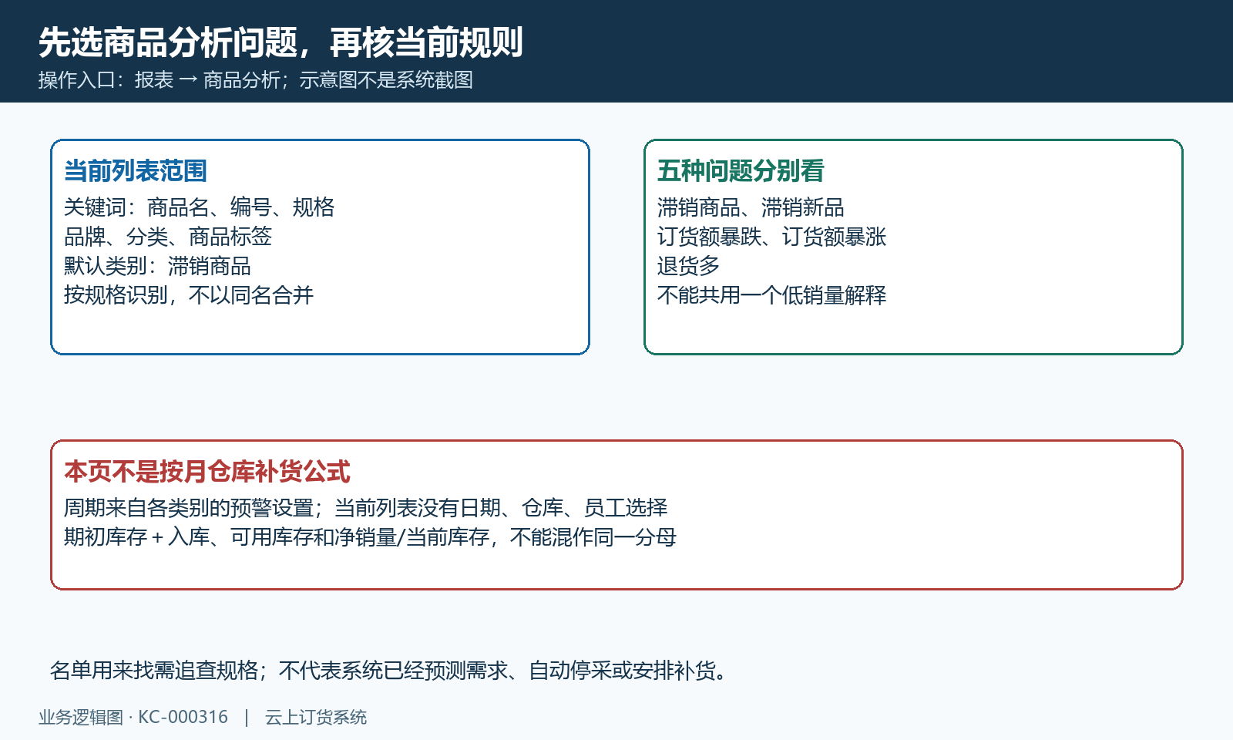
图1：本篇五预警示意：商品范围与类别先固定，没有本页按月仓库补货承诺。

2. 修改周期和比例，确认后回看已保存规则
当前类别说明旁点“修改”，查看预警指标设置。每种类别有自己的天数与比例，表单提示天数一至一百八十、比例零至一百，相关输入为必填。宜按整数填写，先保原值、业务理由和需要复查的规格；不能把滞销三十天百分之十直接套到新品、暴涨或退货多，五类规则分别确认。
历史设置图保留近三十天、净销量除库存数小于百分之十的真实字段，下面有取消和确认。它展示旧值和位置，不说明当前企业已保存这个条件。取消退出不当作修改成功，确认之后查看成功或失败提示，并检查页面回显的天数、比例与重新查询结果；只见输入框中的值，不能认定名单按该值计算。
比例零与空白不同，小于零的条件也不是“小于等于零”。例如净量为零、库存为正，比例零不满足严格小于零，不能期待阈值零列出所有零销售商品。当前表单范围提示和保存路径也不等于所有异常都会得到某一固定错误；失败时保留原提示和规则回显，不反复提交整份商品设置。设置属于企业商品规则，修改后可能影响其他查看者，应与负责人按真实范围核对。
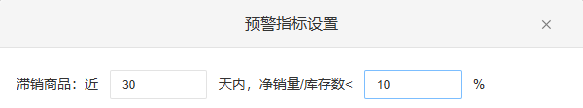
图2：历史预警字段近30天、比例10%；旧输入值不代当前已保存规则。

图3：历史取消与确认按钮；修改后的提示和规则回显需要另核。

3. 滞销比例核双周期订货、单周期退货与严格边界
页面说明写“近若干天净销量除库存数”，但实际期间必须回列表所用的订货和退货来源核。该预警的订货数量累计从配置天数的两倍之前至当前，退货数量从配置天数之前至当前，两者不是严格同一窗。因此不能把某月商品销售净数量，或自己只算最近三十天的净量，直接当成本页名单的分子。
纸面同规格同单位例中，配置三十天，前一段订货八、最近段订货十二、最近段退货四，订货累计二十减退货四得到十六。若库存汇总已另核为一百，比例为百分之十六；只取最近段十二减四则得到百分之八。两种算法会让同一规格落入不同名单，差异先解释期间来源，不能为了让数字相同改真实订单或退货日期。
滞销和新品滞销还要求当前统计库存为正，比例按百分值取两位并严格低于阈值。百分之十六与阈值二十相比可满足低于，但阈值十六相等不满足。原订货和退货还按企业报表设置使用提交或完成日期及对应状态，后来作废或修改设置会影响再查结果。保查询时点、各自周期、原单状态和库存来源，不把旧名单当不可变化的期末结论。
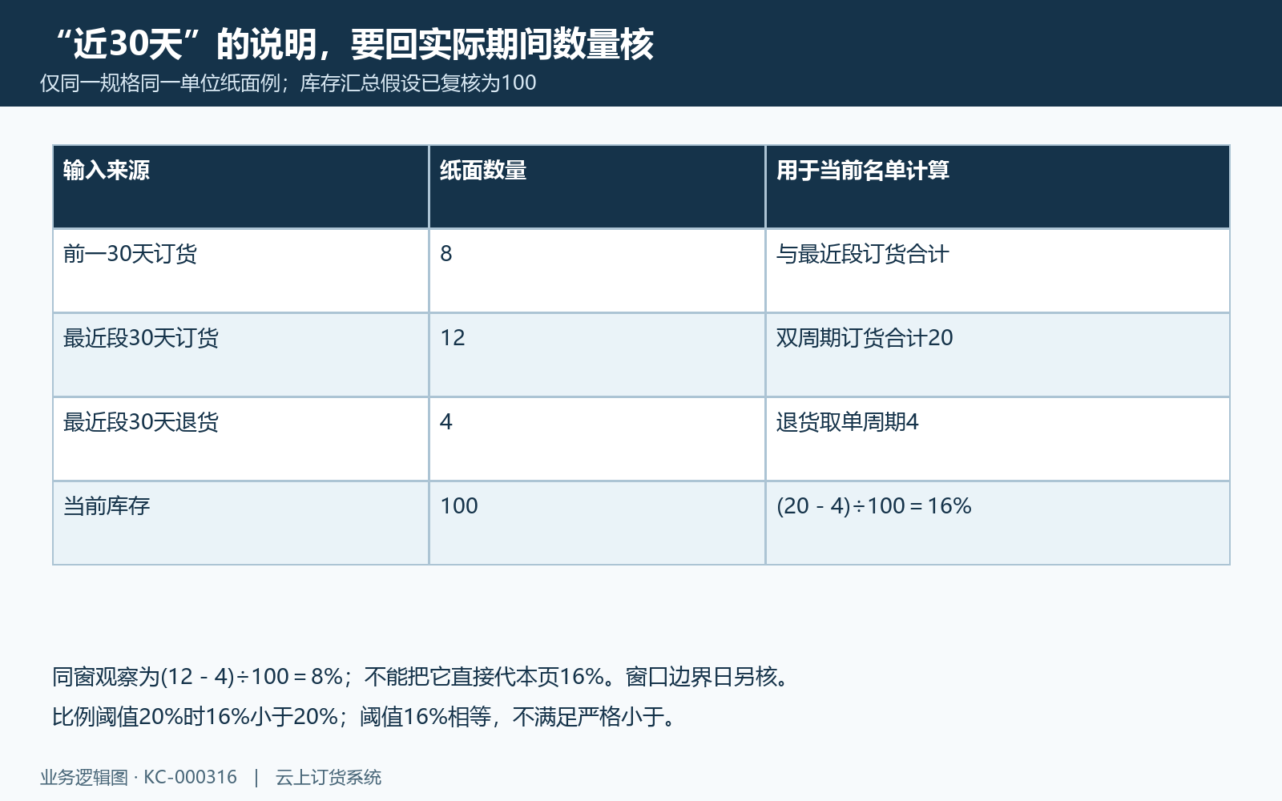
图4：同规格同单位纸面例，双周期订货20减单周期退货4，除库存100为16%。

4. 当前库存、可用库存和期初入库口径分别核
该项低动销比例的分母取当前系统库存汇总，不是期初库存加本期入库，也不是可用库存或采购数量。纸面净量同为十六，当前库存一百时比例十六，刚补入货后库存二百时比例八，名单可能变化而销售本身没有变差。采购单提交不代表货物已入库，退货入库和库存调整也会改变分母，应先查真实货流。
列表显示库存数和库存金额，可用库存需要另到库存记录核查。当前系统库存可能包括尚被订单占用的部分，可用量才涉及后续是否能履约；该项不能用可用量自动替换原库存分母。当前列表不按选中的单仓库分析，库存汇总需回各仓库、规格及原流水核；有收藏等关联资料时，也不能只看表上一个数就确认已经与仓库账逐项相等。
运营先核展示和客户需求，仓库核实物、批次效期、预占与退回，采购再核未到货采购和供应商周期。刚补货的新品、季节备货和退货集中进入库存，都可能出现低比例；缺乏原库存来源时不要直接停采或清仓。需要采用期初、入库、采购、实际出库来算另一种动销率，应另开相应报表并保其公式，不能把那个分母套进本页预警。
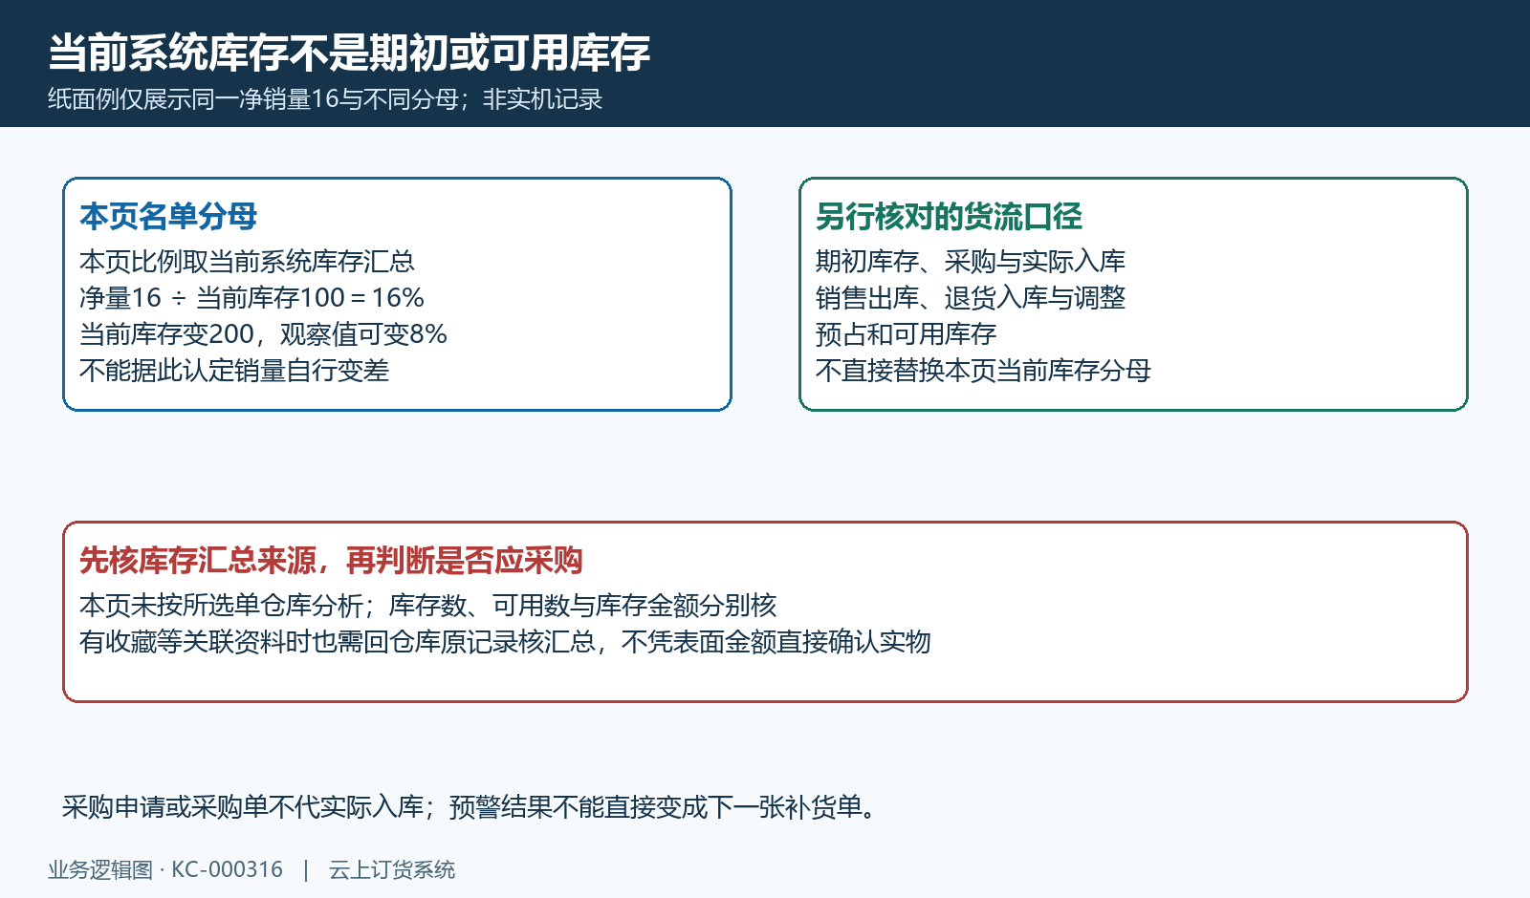
图5：同一净量16用库存100或200，比例16%或8%；当前、可用、期初口径不混。

5. 新品、原单位、赠品与退货率先核真实分母
滞销新品在比例条件之外，还按原规格创建时间筛选近期规格。说明中的“上架若干天”不能直接等同首次采购、首张入库或首次实际销售日期。旧商品新增规格可能进入近期范围，而同商品老规格不一定进入。查看新品时保商品与规格编号和创建记录，避免用商品整体历史成交认定新规格也已充分动销。
该项数量直接累计原明细数值，没有承诺像商品销售四维报表那样统一乘保存的单位换算率。一件和二十四瓶可能在数值上被加在一起，但不能据此解释为二十五瓶销量。赠品、免费活动和套餐原明细也需逐项回原记录核，不能照搬另一报表的计算明细排除条件。多单位混用时，先做规格原单位对照，再判断比例是否足以支持经营结论。
退货多用退货数量除订货数量比较，而不是退货金额占订货金额。纸面退货二、订货十，显示百分之二十，阈值二十相等不满足严格大于；该比例先对比值取两位再转换成百分数，不按无限精度比较。订货分母为零时不能推导有意义比例，界面显示零也不证明没有退货。跨币种金额不能假定会统一折算，不同单位与币种混在一起时应保原数量、价格、币种、保存汇率和状态另核。
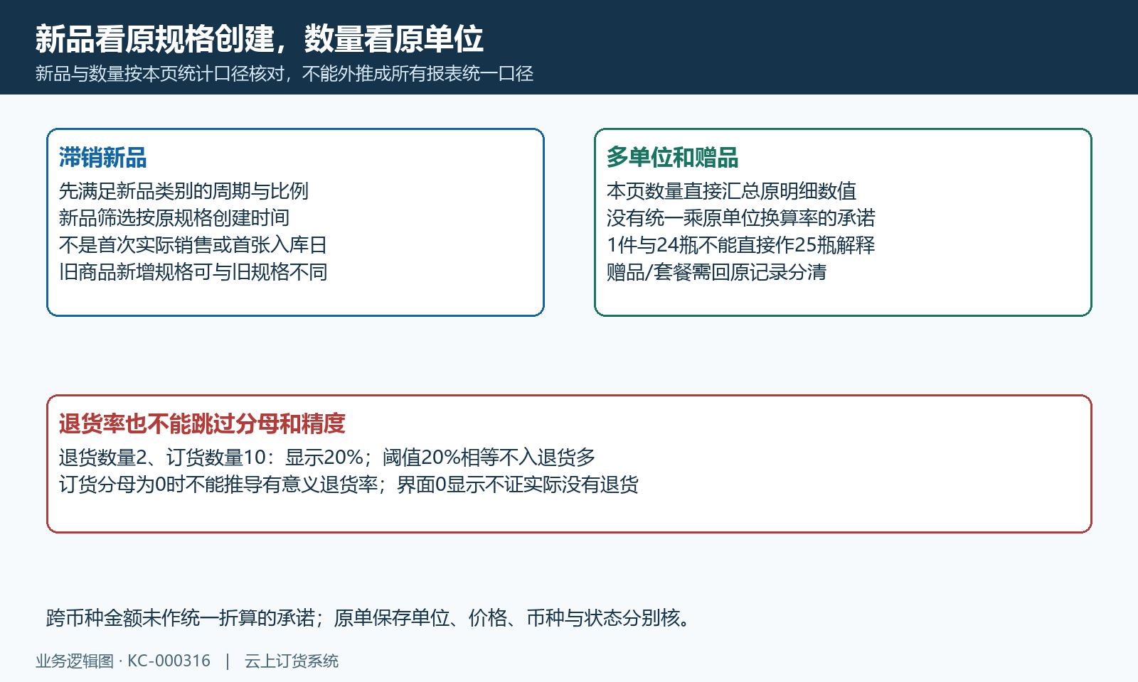
图6：新品按原规格创建期间；原单位数量与退货率精度、分母需要另核。

6. 暴涨暴跌按原金额比较，前窗零值与边界日另查
订货额暴跌和暴涨按各自配置天数比较前后两段金额。当前金额窗从分界日零时到当前，前窗到分界日末秒，分界日可能同时落入两段，不能认为它们必定是完全不重叠的两个整月。列表订货金额还可能是两倍周期的累计，不能只拿这一列充当最近窗金额；要保两窗原订单、日期规则和原商品价格。
前窗金额非零时，比较当前减前窗，再除前窗绝对金额。纸面前窗二百、当前一百是下降百分之五十，暴跌阈值四十可关注，阈值五十相等不满足严格低于；暴涨则严格高于所设增长比例。该变化先对比值取两位再转百分数，也不是按最细精度无限比较，接近阈值的原记录需要保完整金额及实际结果。
前窗为零时，变化比例可能按零显示，不能承诺零变一百一定显示增长百分之百或进入暴涨名单。未进名单不证明没有新增订货，突然暴涨也不证明所有客户需求都增长。销售核集中大单、重复交易与客户变化，采购核缺货和备货，售后核退货原因。用相同原规则复查变化，再决定是否扩大供货，不靠调低阈值让名单看起来热销。
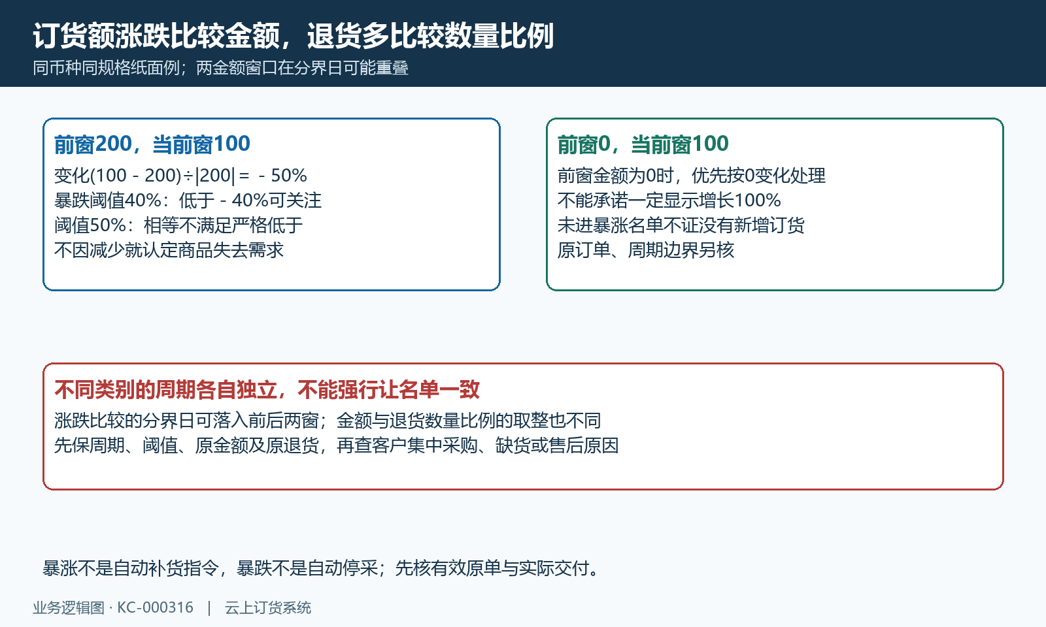
图7：纸面200变100下降50%；前窗零优先0变化，严格阈值与分界日分别核。

7. 列表排序和导出核范围，回商品销售及原业务查
列表默认按最近订货时间排序，也可点无销售天数、数量、金额、库存等列排序；最近订货时间来自原规格记录，不能用它代替每张原单的实际统计日期。分页只显示当前部分结果，收藏次数与订货客户数也不是同一含义：收藏是关注记录，客户数来自计入期间的原订单客户，不能据收藏热度直接认定成交或补货需求。
点导出按当前关键词、品牌、分类、标签、预警类别及排序取商品分析列表，导出从第一页按系统条数上限生成，不承诺无限全量。无正文行时提示没有可导出的内容，失败按原提示处理；有文件后核表头、条件和范围，不把导出成功当各仓库存、资金和真实成交已经完整验收。本页商品名称和金额没有直接跳原交易的动作，需要另回对应原单核。
另到商品销售报表时，其本月、本周及自定义期间与该滚动预警不同，数量折算和金额汇率也不能直接照搬。该项先用原订单、退货、商品与仓库记录解释，再统一需要比较的周期、状态和单位。历史另页截图只辨认商品销售入口与周期，旧四十、一千六百八十不证明本次预警已找到对应业务。对不上时保两页条件和原结果，不新增单据或改原价格凑一致。

图8：历史商品销售另页期间入口，不能把本月结果直接代该滚动预警。

8. 滞销另页与该项不同，空白失败及补货结论留原结果
滞销商品统计是另一入口，历史另页有仓库条件，说明默认近三十天销量不大于零且有库存；本篇商品分析按比例与类别周期筛选。前者的销量阈值与本篇净量除当前库存比例不是同一规则，同一规格出现在其中一个名单并不要求另一名单也必须有。原空表只能说明当时画面没有显示行，不代表当前企业不存在积压。
当前商品分析加载中与成功返回空列表要分开。查询只在成功时更新列表，失败分支没有清空旧数据或显示固定业务错误的保证；关键词输入回车也不能假定必定触发本页查询，点击页面搜索图标后核实际结果。预警类别无效时，后台会提示商品分析查询类型有误，请重新选择。调整后回同类别同范围核，不能把旧行当新条件已生效。
最终交接保规则天数、比例、查询时点、原规格、订退各自期间与单位、当前库存来源、两窗金额和首个异常。运营销售仓库采购分别确认资料、原需求、货流和供货责任，补货要再看可用库存、在途采购和供应商周期，不由低比例自动生成采购。历史画面只说明对应旧字段，当前权限、同数据计算和跨端结果应沿相同原规格分别核对；没有原链核对，不承诺改一次阈值能消除全部积压或提高销量。

图9：历史滞销统计另页仓库与销量阈值，不是该项比例条件，空表不证无积压。

下一步学习
商品销售报表：按规格、商品、分类或品牌分析销量、滞销商品统计：按库存、销售周期与销量阈值识别积压、销售利润核对：成本、毛利与业务明细。

